家用电器节能系统设计说明书

设计者：白雪扬，李圭印，毕远萌

指导教师：刘海涛

（河北科技大学信息学院，石家庄，050000 ）

作品内容简介

ZL-TH 温湿度记录仪，是我们通过多次实验测试而得的高精度的环境温湿度显示、记录终端，同时支持WIFI、GPRS数据上传以及多机级联，随时随地即可在手机微信小程序查看实时温度和湿度，可以按照用户的需要以微信小程序实现集群化监控、管理。ZL-TH温湿度记录仪可广泛应用于个人家庭、工厂、仓库、农业大棚等的环境监测。白雪扬、17798159637、1216098992@qq.com

#### 1 研制背景及意义

据研究表明，室内最适合温度应保持在室温达 18℃ 时，相对湿度应保持在30—40%，室温达 25℃ 时，相对湿度应保持在 40—50% 为最宜。

家庭有宝宝的家庭，一般情况下，室内温度以20℃左右为宜，湿度宜保持在50%～60%。

室内湿度也不宜过高或过低，室内湿度过高，人体散热就比较困难。室内湿度过低，空气干燥，人的呼吸道会干涩难受。

由上可知，我们生活的温度，与我们的健康息息相关。由此便激发了我们产品的出现的意义。

而且，在冬天大部分地区会以供暖的方式度过冬天。其中又因为个人采暖费用高，资源利用率低，产热保温效果不理想等诸多缺点，使得绝大多数人们普遍选择了集体供暖的方式，来度过寒冷的冬天。但是，集体供暖也有一个缺点，就是个人没办法随意控制取暖温度。

在使用集体供暖时，就会出现一个问题，供热集团因为某些原因，无法对用户提供协议中已经商定好的温度，而这样的事情在现实生活中也频有发生。但是，用户却总是无法很快的得知，就算是知道了也没办法有效的记录下来。由此便出现了我们产品的一个重要用途。就是能够精准的监测温度，并有效的记录下来。而我们即可通过记录仪的来确定我们生活的环境的温度是否在合理范围。并采取相应的措施来维护自己的权益。

据调查，现阶段国内的同类型产品相比于本产品存在着一缺点，通讯方式单一，测量误差大，精度小，数据存储问题，操作繁琐，无法在手机上显示记录。

因此本产品的市场应用还是相当大的。

#### 2 设计方案

#### 2.1基本思路

基本思路该温湿度记录仪是一款高端的环境温湿度显示、记录终端、同时支持WIFI、GPRS数据上传以及多机级联。通过WIFI模块可将该产品与服务器相连接，并利用airkiss协议实现手机控制温度计连上某一WIFI实现温度计联网，获取数据到服务器，小程序在服务器上获取温度计信息，从而实现随时随地在手机端查看实时温度和湿度，以便通过微信公众号和微信小程序来实现集群化监控、管理。该温湿度记录仪可广泛应用于个人家庭、工厂、仓库、农业大棚等的环境监测，以减少不必要能源的消耗。

#### 2.2技术关键

利用SHT75、DS18B20等芯片来测量温湿度；充电、供电路设计；GPRS、WIFI、MODBUS等通信设计。利用Airkiss为温度计进行配网，实现温度计获取数据返回服务器。  
 主要技术指标：测量范围：温度：-40℃~85℃、湿度：0~100%rh；测量精度：温度：±0.1℃  分辨率：0.1℃、湿度：±1.5%rh  分辨率：0.1%rh；供电：18650 3.7V电池；理论循环充电次数：1000次；波特率：9600bps远程通讯：WIFI、Airkiss、GPRS、LORA；本地通讯：USB-MicroUSB，RS485-RJ45。

与现有技术相比，该温湿度记录仪功能齐全，具有多种供电和通讯方式，并可与手机远程通信，方便用户使用。例如在暖器供暖系统，对于用户来说，当发现室内温度低于某值时，可及时向供暖方反应；。对于商家来说：当供暖系统出现问题导致温度降低时，商家可及时发现并进行维修，从而减少资源的消耗率和用户的投诉率。另外，可通过该产品来自动控制阀门系统，从而减少人为疏忽造成的资源浪费。  
 除此之外，我们的产品可以联网，获取温度，湿度的信息到服务器，通过微信小程序和公众号来查询信息。虽然单个温湿度记录仪用在个人家庭当中所起到的节能减排的效果并不明显，但当用于工业时，再加上微信查询，可大大减少人力资源的消耗，而商家通过微信反馈的信息进行一系列控制时，又可及时避免一些资源的浪费，比如上面的供暖系统，而类似于供暖系统的其他行业又有许多，当该产品使用范围扩大时，其节省资源的效果是很显著的。

#### 2.3部分电路图

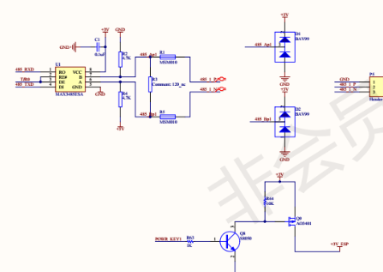

#### 3作品实物

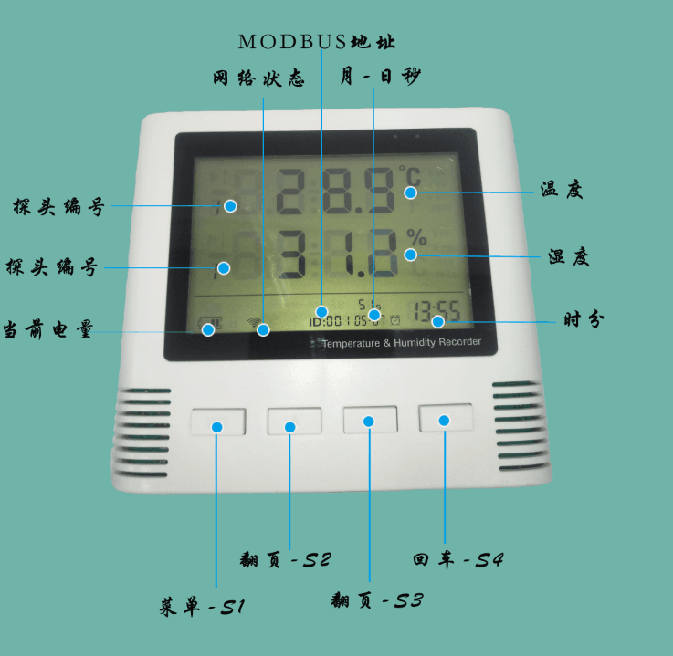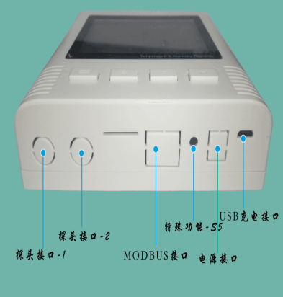

图3-1 图3-2



图3-3

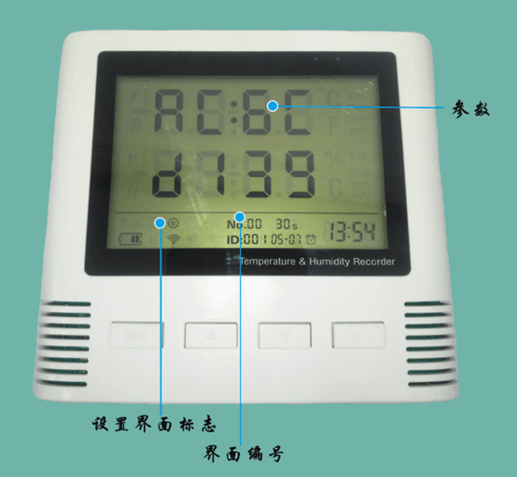

#### 4创新点及应用

该产品主要有以下创新点

(1).微信小程序操控

(2).SD、WIFI、Airkiss和MODBUS通信，SHT75高精度测量。

(3).多种供电方式；多种通讯方式

(4).可外接传感器

(5).操作控制简单，方便用户上手。

(6).适用于大部分检测温度的需要。

第一个特点足以增大它的用户量；第二个特点彰显了该产品的实用性，多种通信方式均可选择，而且适应人们的通信习惯（现在基本每家都有无线，都有手机）；同时符合工业的要求，高精度测量温湿度并可自动/手动设置误差参数，这可极大节省一些资源的浪费。综合以上三个特点，它的推广应用是有一定前景的。

参考文献

1. 马靖善，秦玉平．C语言程序设计[M]．北京：科学技术出版社，2005：56-61.
2. 匡宇国.智能传感器DHT11及其在便携式温湿度检测仪中的应用[J].浙江工贸职业技术学院杭州科研中心,2006:35-39.

[3] 张毅刚,彭喜源等.MCS-51单片机应用设计[M].哈尔滨：工业大学出版社,2009：

23-52.